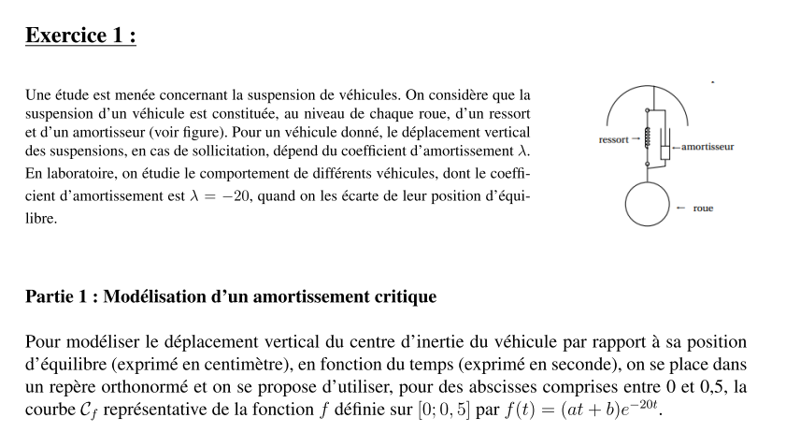
Je laisserai f(t)=(at+b)exp(- L t) à eux de lire que L =20 
je rajouterai : En déduire f(0) ( ou alors un peu plus loin…)
ok
J’expliquerai pourquoi la tgte est parallele à l’axe des abscisses
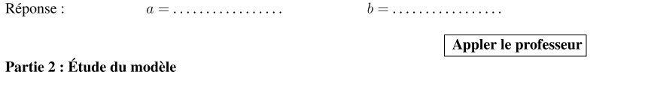
J’écrirai par exemple qu’on admet qu’une autre écriture de f(t) est (20t+1)*10/exp(20t) ce qui ne bloquent pas ainsi ceux qui n’arrivent pas à faire la première question… et je trouve que le deuxieme appel au prof est trop proche du premier.
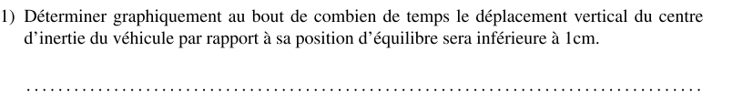ok mais pas d’appel à mon avis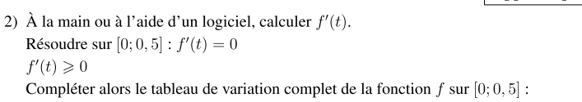ok
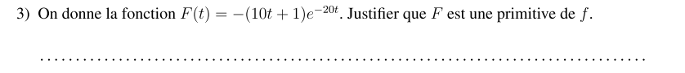je leur demanderai de la trouver via géogebra parce que tu les a déjà fait dériver à la question d’avant ou alors via une ipp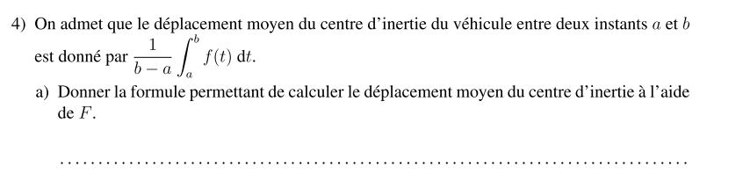original et sympa comme question, je vais la rajouter au ccf que je suis e train de préparer pour les snir1
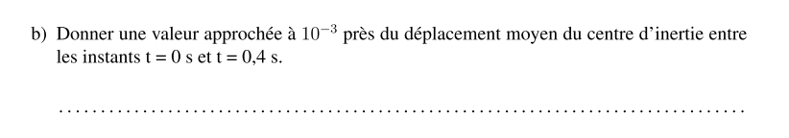ok

Ex2 ras, classique mais nécessaire !
Peut être rajouter l’appel au prof pour la loi binomiale pour la justification ou alors leur faire deviner n avec géogebra….

